**高二年级地理第40课时《 从区位原理评价旅游景区》第一课时课后作业**

图5为温带某景区导游图。读图，回答第1、2题。

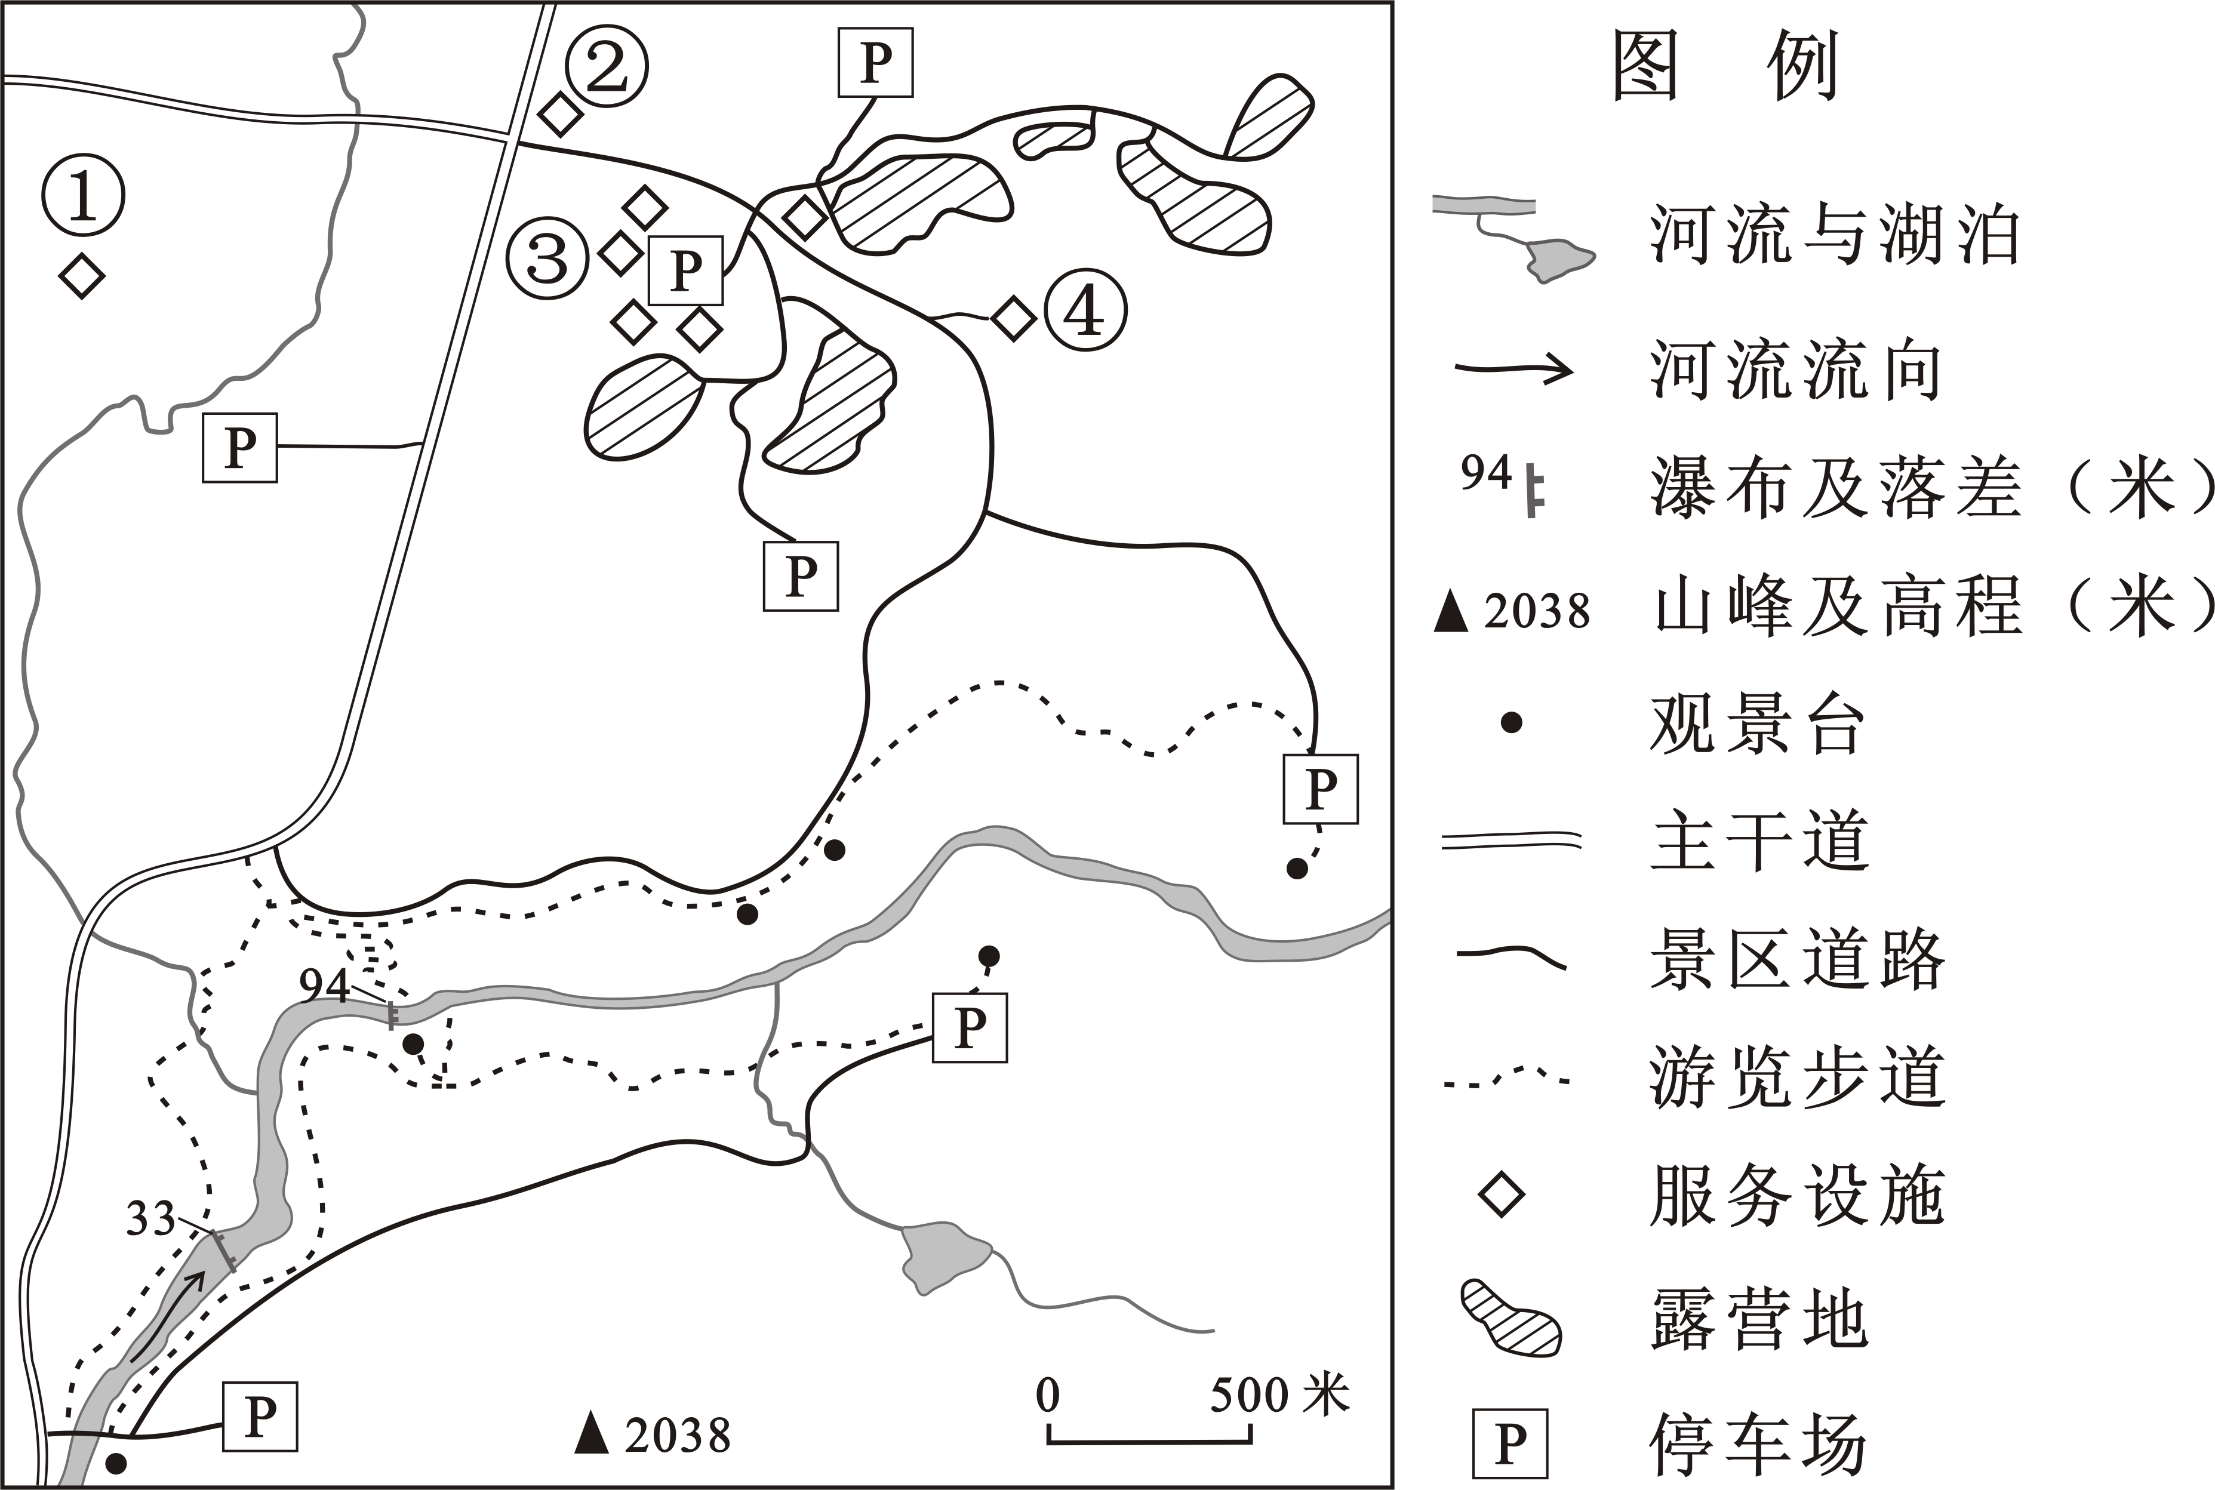

1．在图示景区的主要自然景观中，

A．峡谷由河流下切塑造而成 B．河流补给主要靠冰雪融水

C．瀑布的落差受径流量控制 D．湖泊是火山口积水形成的

2．在景区服务设施中，依次布局游客中心、加油站、餐厅、巡防站的合理方案是

A．①③②④ B．②③①④

C．③②④① D．④①③②

泰国苏梅岛(9°N，100°E)面积约247平方千米。北京的地理老师小王和他的朋友小李春节期间到苏梅岛旅游。下图为小王手绘的苏梅岛地图以及二人的对话。据此，回答3、4小题。

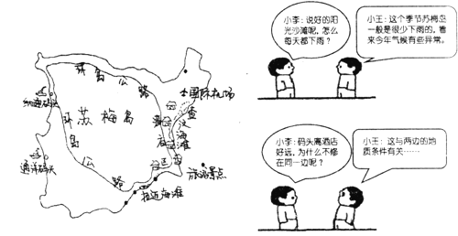

3.苏梅岛

A. 属于热带雨林气候     B. 11月至次年4月是当地的旅游旺季

C. 盛产柑橘、葡萄等水果    D. 手绘地图的比例尺约为1：30000

4.图中

A. 西侧为沙质海岸，东侧为礁石海岸    B. 东侧受地形影响，公路离海较远

C. 酒店区的优势区位因素是旅游资源    D. 影响码头选址的主要因素是市场

雾凇是低温时空气中的水汽凝华在树枝等物体上的现象。日本青森县形成的雾凇远超吉林雾凇平均40－60mm的厚度，被称为“山形雾凇”，如图2（b）所示。读图2，回答第5、6题。

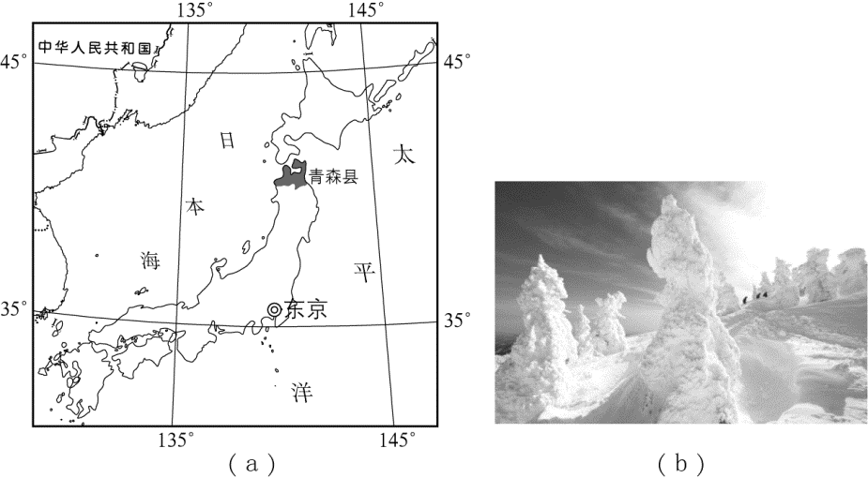5. 与吉林相比，青森县雾凇形成的特殊条件是

A. 纬度高，冬季气温低 B. 冬季盛行西北风

C. 日本海提供充足水汽 D.常绿阔叶林为主

6. 当地旅游开发可以

A. 加大宣传，吸引北欧等地区客源 B. 挖掘景观历史内涵，增加资源类型

C. 清理植被，建设高标准的滑雪场 D. 利用地热温泉资源，丰富旅游项目

北京市延庆县的“百里山水画廊”，沿白河绵延112华里，沿途重峦叠嶂山势雄浑，树木花草四季变幻，令人赏心悦目。图为“百里山水画廊游览图”。读图回答7、8题。

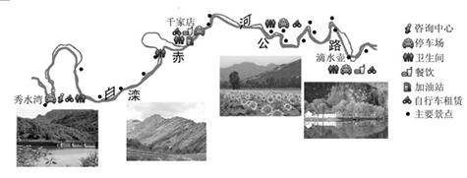

7.关于该旅游景区的叙述正确的是

|  |  |
| --- | --- |
| A．旅游类型多样，是中外闻名的旅游胜地 | B．具有较高的美学价值、历史文化价值 |
| C．登高远眺、把握时机是主要观赏原则 | D．景区路线长、景点多、环境承载力大 |

8.关于该旅游景区规划设计的叙述正确的是

①景区有明显的核心保护区、游憩缓冲区和密集游憩区

②游览路线中各种服务设施布局合理，满足游客需求

③景区旅游内容丰富，需洞悉景观的文化定位

④景点紧邻道路分布，方便游客休憩、观赏

|  |  |  |  |  |
| --- | --- | --- | --- | --- |
| A．①③ | B．②④ | C．①② | D．③④ |  |
|  |  |  |  |  |

某大城市郊区，山峦起伏，林木苍郁，水库明净，温泉遍布，尤其是春季风景如画。山麓地带古宅成片，民风淳朴，瓜果飘香，鱼虾满塘。为吸引游客，当地的旅游区规划在中心服务区兴建音乐喷泉、叠水假山、休闲广场等景点，还增加了“西游记宫”和大型游乐场。但景区建成开放以后，游客远未达到预期的人数，尤其是“西游记宫”几乎无人光顾。根据上述材料，回答9～10题。

9．该旅游规划不成功，其主要问题有(　　)

①缺乏对旅游资源的科学分析与评估，未能充分发挥资源优势　②道路等基础设施不够完善，通达性差　③旅游区空间布局不尽合理，中心区布局过多的接待服务设施不利于景观和生态环境保护　④“西游记宫”等人造景观重复建设、内容雷同，在当地缺乏文化根基　⑤旅游开发没有形成特色，旅游区形象不明，游客市场及产品定位不准　⑥环境污染严重，很难吸引游客

A．①②③④ B．①③④⑤ C．②③④⑥ D．③④⑤⑥

10．关于本区旅游发展的目标和开发方向的说法，正确的是(　　)

A．本区发展应以农业为主导，以农业基地建设为目标

B．本区旅游产品应定位为人文旅游资源为主、自然风景为辅

C．鉴于长期发展的需求，本区宾馆的等级应一步到位，建成五星级宾馆

D．该旅游区应以优美的自然环境和独特的温泉为依托，突出山林野趣，开发观光和度假旅游产品